**序号： 13**

云南大学软件学院

实 验 报 告

**课程名称：** WEB前端设计与开发  **实验名称：** 安装Visual Studio Code

**学 号：** 20221060155  **姓 名：** 金泽均

**实验内容**

1、安装 Visual studio Code 及相关插件；

2、测试自己的 WEB 前端开发环境是否正常。

**内容1：（**安装 Visual studio Code 及相关插件**）**

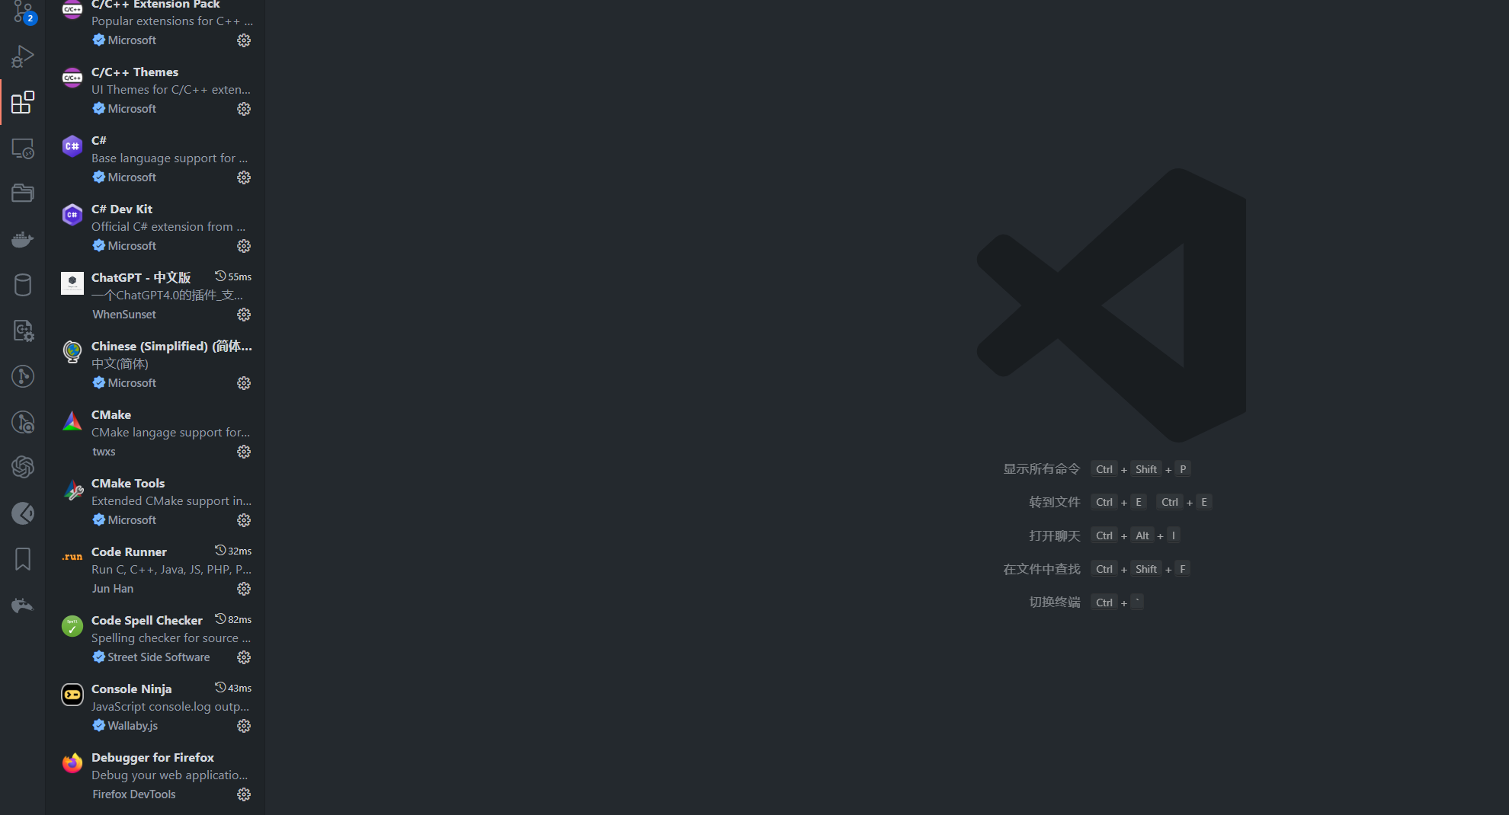

**内容2：（**测试WEB 前端开发环境是否正常，可测试软件及插件功能是否正常。**）**

**运行截图**

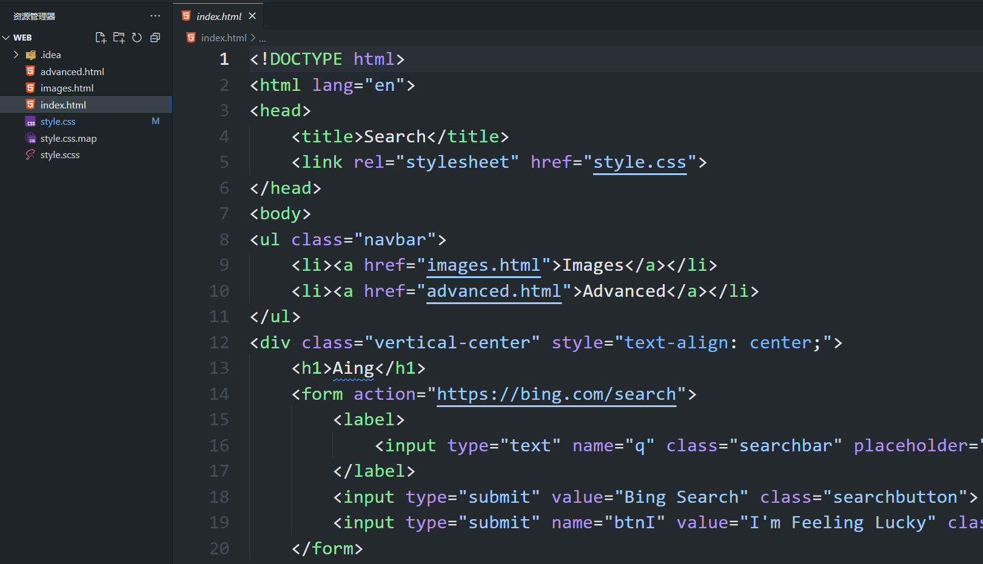

文本

AI 生成的内容可能不正确。

图片包含 图形用户界面

AI 生成的内容可能不正确。

**实验结论**

WEB 前端开发环境正常

指导教师签名： 李震雄